PENGEMBANGAN E-MODUL BERBASIS REALISITIC MATEMATICS EDUCATION MATERI BANGUN DATAR TERHADAP KEMAMPUAN PEMECAHAN MASALAH MATEMATIS SISWA

Sarda Nuria¹, Syafri Ahmad²

^{1,2} Universitas Negeri Padang, Padang, Indonesia
*Corresponding author. Jalan Prof. Dr. Hamka, Air Tawar Barat,25171, Padang, Indonesia.
E-mail: | sardanuria08@gmail.com ¹⁾
 | syafriahmad@fip.unp.ac.id ²⁾
Received dd Month yy; Received in revised form dd Month yy; Accepted dd Month yy (9pt)

Abstrak
Penelitian ini bertujuan untuk menghasilkan e-modul berbasis realistic mathematics education yang valid dan praktis, serta mengetahui efektivitas e-modul berbasis realistic mathematics education terhadap kemampuan pemecahan masalah matematis siswa. Penelitian ini merupakan jenis penelitian dan pengembangan Research & Development. Model pengembangan yang digunakan menurut Tjeer Plomp. Prosedur model penelitian pengembangan Plomp terdiri dari tiga tahap yaitu Preliminary research, prototype phase, dan assessment phase. Hasil penelitian menunjukkan bahwa (1) Hasil uji validitas e-modul berbasis realistic mathematics education oleh validator memperoleh nilai rata-rata sebesar 92,62% kategori sangat valid. (2) hasil uji praktikalitas e-modul berbasis realistic mathematics education oleh guru dan siswa masing-masing diperoleh nilai sebesar 97% dan 94,66% kategori sangat praktis. (3) hasil uji efektivitas e-modul berbasis realistic mathematics education terhadap kemampuan pemecahan masalah matematis diperoleh nilai rata-rata sebesar 95% dengan perolehan N-Gain Score 64,78% termasuk kategori cukup efektif. Berdasarkan proses pengembangan, hasil uji validitas, praktikalitas, dan efektivitas maka dapat disimpulkan bahwa pengembangan e-modul berbasis realistic mathematics education materi bangun datar terhadap kemampuan pemecahan masalah matematis siswa merupakan e-modul yang valid, praktis dan efektif.
Kata kunci: E-Modul; Kemampuan Pemecahan Masalah Matematis; Realistic Mathematics Education.

Abstract
This study aims to produce e-modules based on realistic mathematics education that are valid and practical, and to determine the effectiveness of e-modules based on realistic mathematics education on students' mathematical problem solving skills. This research is a type of research and development of Research & Development. The development model used is according to Tjeer Plomp. Plomp's development research model procedure consists of three stages, namely Preliminary research, prototype phase, and assessment phase. The results showed that (1) The results of the validity test of e-modules based on realistic mathematics education by validators obtained an average value of 92.62% in the very valid category. (2) The results of the practicality test of e-modules based on realistic mathematics education by teachers and students obtained a score of 97% and 94.66%, respectively, in the very practical category. (3) the results of the effectiveness test of e-modules based on realistic mathematics education on mathematical problem solving skills obtained an average value of 95% with the acquisition of N-Gain Score 64.78% including the category quite effective. Based on the development process, the results of validity, practicality, and effectiveness tests, it can be concluded that the development of e-modules based on realistic mathematics education on flat building materials on students' mathematical problem solving skills is a valid, practical and effective e-module.
Keywords: E-Module; Mathematical Problem Solving Ability; Realistic Mathematics Education.

This is an open access article under the Creative Commons Attribution 4.0 International License

PENDAHULUAN
Keterampilan abad 21 di Era globalisasi dan revolusi industri 4.0 menjadi fokus utama dalam pengembangan sumber daya manusia yang berkualitas termasuk dalam pendidikan matematika. Pendidikan matematika memiliki peran strategis dalam membekali siswa mempersiapkan diri menuju masa depan yang mengutamakan teknologi (Nadhifah & Rezania, 2023). Integrasi teknologi dalam pendidikan matematika menjadi sebuah keharusan yang dilakukan dalam pembelajaran. Fathurrahman et al., (2024) menjelaskan bahwa dalam proses pembelajaran matematika saat ini, penggunaan teknologi tidak hanya menjadi pilihan, tetapi sudah menjadi hal yang sangat penting dan wajib untuk dilakukan. Hal tersebut memberikan kesempatan kepada siswa untuk mempersiapkan diri menghadapi tantangan abad 21 (NCTM, 2020).
Keterampilan atau kompetensi abad 21 merupakan kumpulan keterampilan yang diperlukan pada perkembangan zaman. Adapun keterampilan abad 21 yang dimaksud meliputi keterampilan berpikir kreatif (creative thinking), berpikir kritis dan pemecahan masalah (critical thinking and problem solving), berkomunikasi (communication), dan berkolaborasi (collaboration) (Dwi Rahma Putri et al., 2022). Nam, (2022) mengidentifikasi beberapa keterampilan yang diperlukan untuk menghadapi tantangan masa depan, salah satunya adalah kemampuan pemecahan masalah matematis siswa. Saefuloh et al., (2023) menegaskan bahwa kemampuan pemecahan masalah matematis siswa tidak hanya penting dalam bidang akademis, tetapi juga sangat diperlukan dalam kehidupan sehari-hari. Kemampuan pemecahan masalah matematis melibatkan proses berpikir tingkat tinggi, termasuk analisis, sintesis, dan evaluasi yang mengarahkan siswa untuk menghadapi situasi rumit dengan pendekatan yang sistematis dan efektif. Penelitian yang dilakukan Vicente et al., (2022) menjelaskan bahwa pentingnya pengembangan kemampuan pemecahan masalah matematis siswa secara optimal.
Meskipun pentingnya keterampilan abad 21 dan kemampuan pemecahan masalah matematis telah diakui secara luas, realita di lapangan menunjukkan adanya kesenjangan yang signifikan antara harapan dan kenyataan. Putri & Dewi, (2020) mengungkapkan bahwa penggunaan teknologi dalam pembelajaran matematika di sekolah dasar masih sangat terbatas. Minimnya pemanfaatan media digital dan sumber belajar interaktif.
Kemudian ditemukan bahwa pendekatan pembelajaran yang kurang kontekstual dan abstrak. Salah satunya pada materi bangun datar, sering kali diajarkan hanya sebatas pengenalan bentuk dan rumus, tanpa mengaitkannya dengan aplikasi dalam kehidupan sehari-hari. Akibatnya, siswa kesulitan memahami relevansi materi yang dipelajari dan mengaplikasikannya dalam situasi nyata. Banyak siswa mengalami kesulitan ketika dihadapkan pada soal-soal non-rutin yang membutuhkan analisis mendalam dan strategi pemecahan masalah yang baik.
Hal ini menjadi indikasi bahwa pembelajaran matematika di sekolah dasar belum optimal dalam mengembangkan keterampilan dan kemampuan pemecahan masalah. Studi yang dilakukan oleh Hasyanah et al., (2023) menunjukkan bahwa kemampuan pemecahan masalah matematis siswa sekolah dasar masih tergolong rendah. Azra Akila Nihaya et al., (2022) mengidentifikasi bahwa salah satu faktor penyebab rendahnya kemampuan pemecahan masalah matematis siswa adalah kecenderungan pembelajaran yang masih berfokus pada hafalan rumus dan prosedur mekanis, bukan pada pemahaman konsep dan aplikasinya.
Untuk menjawab tantangan abad 21 dan mengatasi permasalahan yang ada, guru membutuhkan pendekatan yang dapat membantu dalam penyampaian materi. Salah satu pendekatan yang dapat digunakan ialah pendekatan Realistic Mathematics Education. Realistic Mathematics Education merupakan salah satu pendekatan pembelajaran matematika yang menekankan pada penggunaan masalah kontekstual sebagai titik awal pembelajaran (Ahmad, 2022). Penelitian yang dilakukan oleh Zulkardi, (2024) menegaskan bahwa RME membantu siswa memahami relevansi matematika dalam kehidupan sehari-hari. Serupa engan penelitian
Agar pendekatan RME dapat diterapkan dengan efektif diperlukan e-modul sebagai wadah implementasi pendekatan RME yang digunakan oleh siswa dalam pembelajaran. E-modul merupakan bentuk penyajian bahan ajar mandiri yang disusun secara sistematis ke dalam unit pembelajaran tertentu disajikan dalam format digital. E-modul dirancang menggunakan software pembuat e-modul yaitu Flip PDF Professional yang merupakan software pembuat e-modul dengan mengkonversi file PDF menjadi berbentuk flipbook yang dilengkapi dengan banyak fitur. Keunggulan dari Flip PDF Professional yaitu tampilan yang menarik dengan menambahkan video, gambar, link, dan lainnya menjadikan flipbook interaktif (Ridwan, 2022). Fitur multimedia dalam e-modul memberikan penyajian konsep matematika yang abstrak menjadi lebih konkret dan mudah dipahami. Trilisa A, (2024) menekankan bahwa e-modul berbasis RME dapat secara efektif memfasilitasi pengembangan kemampuan pemecahan masalah matematis siswa.
Namun demikian penelitian-penelitian tersebut belum menciptakan e-modul berbasis RME yang dilengkapi dengan video pembelajaran, soal latihan yang bersifat interaktif khususnya materi bangun datar yang dapat meningkatkan kemampuan pemecahan masalah matematis siswa. Dengan demikian, tujuan penelitian ini yaitu untuk menghasilkan e-modul berbasis RME materi bangun datar untuk meningkatkan kemampuan pemecahan masalah matematis siswa yang valid, praktis dan efektif digunakan.

METODE PENELITIAN
Jenis penelitian yang digunakan adalah penelitian pengembangan (Research and Development). Fungsi penelitian dan pengembangan (R&D) adalah untuk menguji dan memperbaiki produk (Suranti & Wulantina, 2023). Penelitian pengembangan ini menggunakan model Plomp. Model Plomp terdiri dari 3 tahap yaitu preliminary research (studi pendahuluan), Prototype Phase (membuat draf awal), dan assessment phase (fase penilaian).
Tahap preliminary research (studi pendahuluan), Pada tahap ini dilakukan investigasi awal yang difokuskan pada identifikasi masalah dan kebutuhan yang diperlukan. Tahap ini bertujuan untuk mengetahui kebutuhan dalam pengembangan e-modul. Adapun langkah yang dilakukan yaitu analisis kebutuhan dilakukan untuk mengidentifikasi yang diperlukan oleh guru dan siswa, analisis kurikulum, analisis modul ajar dan analisis peserta didik.
Selanjutnya tahap Development or Prototyping Phase. Pada tahap perancangan dan pengembangan penelitian ini, dilakukan perancangan dan penyusunan draf awal yakni perancangan e-modul. Draf awal akan di validasi oleh ahli materi, ahli bahasa dan ahli media dari kalangan dosen UNP yang berkompeten.
Tahap yang terakhir yaitu Assessment Phase. Selanjutnya dilakukan uji coba pada peserta didik dalam dua siklus. Siklus pertama tahap uji kelompok kecil yang terdiri dari 10 orang kelas V. Siklus kedua tahap uji coba kelompok besar kelas V untuk memperoleh umpan balik dari prototipe yang dibuat dengan memilih 29 orang peserta didik yang representatif, untuk menentukan praktikalitas yang diharapkan.
Setelah uji coba dilakukan uji pretest dan postest yang melibatkan siswa kelas V di SDN 09 Korong Gadang dan SDN 11 Lubuk Buaya untuk mengetahui efektivitas e-modul berbasis RME yang dikembangkan. Setelah melakukan pretest dan posttest pengembang dapat membandingkan hasil kemampuan pemecahan masalah matematis siswa sebelum dan sesudah menggunakan e-modul berbasis RME.
Subjek penelitian ini ialah siswa kelas V SDN Percobaan Padang, SDN 09 Korong Gadang, dan SDN 11 Lubuk Buaya Kota Padang, Provinsi Sumatera Barat. Teknik pengumpulan data yang digunakan yaitu observasi, wawancara, angket, dan tes. observasi ini digunakan untuk mengetahui bagaimana proses pembelajaran berlangsung, wawancara digunakan untuk mengetahui kebutuhan siswa dan guru dalam pembelajaran, angket terdiri dari angket validitas dan angket paraktikalitas, serta tes disusun untuk memperoleh data tentang kemampuan pemecahan masalah matematis siswa dalam memahami dan menguasai materi bangun datar. Instrument penelitian yaitu lembar validasi dari seorang ahli materi, ahli media, ahli bahasa, seorang ahli materi dari Guru SD, dan instrumen kepraktisan guru dan siswa.
Instrumen pengumpulan data yang digunakan dalam penelitian antara lain:
- Validitas e-modul berbasis RME
Sebelum melakukan uji coba lapagan perlu dilakukan uji validasi terhadap produk e-modul berbasis RME yang telah dikembangkan. Tujuannya untuk mengukur tingkat kelayakan media yang dikembangkan yaitu e-modul berbasis RME terhadap kemampuan pemecahan masalah matematis siswa.
Untuk mengukur perhitungan dan nilai akhir hasil validitas menggunakan rumus sebagai berikut:
$\overline{X}$= $\frac{∑xi}{N}$ x 100%
Keterangan:
$\overline{X}$= Rerata
∑xi=jumlah nilai dari setiap validator
N = Skor maksimal
Untuk menggambarkan dan membuat kesimpulan dari masing-masing indikator megacu pada kategori sebagai berikut:
Tabel 1. Kategori validitas produk
Interpretasi | Rentang %
Sangat Valid | 81-100
Valid | 61-80
Kurang Valid | 41-60
Cukup Valid | 21-40
Tidak Valid | ≤ 20
Sumber: Modifikasi dari Raibowo et al.,(2020) dan Hidayatillah et al., (2022)
- Kepraktisan e-modul berbasis RME
Pada akhir penggunaan e-modul, perlu dilakukan uji kepraktisan untuk menilai sejauh mana e-modul dapat digunakan dengan mudah, efisien dan efektif.
Nilai akhir perhitungan data angket respon siswa dan guru dianalisis dengan menggunakan rumus dari Istikomah et al., (2020) yaitu sebagai berikut:
X = $\frac{R}{SM}$ x 100%
Keterangan:
X = nilai persen yang dicari atau diharapkan
R = skor mentah yang diperoleh
SM = Skor maksimum
Untuk praktikalitas produk berdasarkan perhitungan hasil akhir dapat dilihat pada tabel di bawah ini: Tabel 2. Kategori kepraktisan produk e-modul berbasis RME
Konversi | Rentang
Sangat Praktis | 5
Praktis | 4
Cukup Praktis | 3
Kurang Praktis | 2
Tidak Praktis | 1
Sumber: Modifikasi dari Raibowo et al.,(2020) dan Hidayatillah et al., (2022)
- Efektivitas e-modul berbasis RME
E-modul dianalisis menggunakan validitas tes, reliabilitas tes, tingkat kesukaran soal, uji daya beda soal dan hasil pretest dan posttest. Kemudian hasil analisis lembar evaluasi soal dan Uji N-Gain dengan rumus sebagai berikut:
N −Gain = $\frac{Spost-Spre}{Smaks-Spre}$x 100
Keterangan:
Spost = Skor posttest (tes akhir)
Spre = Skor pretest (tes awal)
Smaks = Skor maksimum ideal (100)
Hasil perhitungan ini dicocokkan dengan kriteria penilaian efektivitas oleh Hake (1999) yang bisa dilihat pada tabel berikut:
Tabel 3. Kriteria Efektivitas Pembelajaran Menurut Hake
Persentase (%) | Kategori
< 40 | Tidak Efektif
40 – 54 | Kurang Efektif
55 – 74 | Cukup Efektif
>75 | Efektif
Sumber: Modifikasi dari Kumalasari et al., (2023) dan Rahmawati et al., (2021)

HASIL DAN PEMBAHASAN
- Tahap preliminary research (studi pendahuluan).
Pada tahap ini peneliti melakukan analisis kebutuhan, analisis kurikulum dan analisis siswa. peneliti melakukan analisis kebutuhan dengan menganalisis modul ajar yang beredar sesuai dengan kurikulum merdeka. Berdasarkan hasil observasi, buku paket dan LKS matematika menjadi patokan oleh pendidik dalam proses pembelajaran.
Analisis kurikulum dilakukan untuk mempertimbangkan atribut atau kurikulum yang berlaku di sekolah yang diteliti. Hal ini dilakukan agar keinginan dapat sesuai dengan permintaan kurikulum yang berlaku, kemudian peneliti menganalisis CP (Capaian Pembelajaran) materi keliling dan luas bangun datar untuk merumuskan Tujuan Pembelajaran. Berdasarkan analisis media yang dipakai oleh guru di sekolah tersebut masih minim dan hanya menggunakan media buku saja dalam mengajar. Analisis peserta didik peserta didik kelas V Sekolah Dasar sudah mulai berfikir menyerupai orang dewasa yang sudah dapat berfikir abstrak, dapat mengemukakan hipotesis atau proporsi dan telah dapat mengidentifikasi variabel-variabel masalah.
- Tahap Development or Prototype Phase
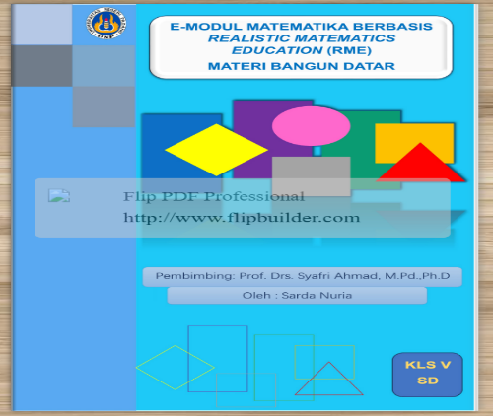
Pada tahap ini, peneliti mulai merancang e-modul berbasis RME yang sesuai dengan hasil pada tahap preliminary research atau studi pendahuluan. Adapun hasil rancangan sebagai berikut: komponen pertama yaitu halaman cover yang merupakan halaman depan e-modul berbasis RME.
Gambar 1. Cover e-modul
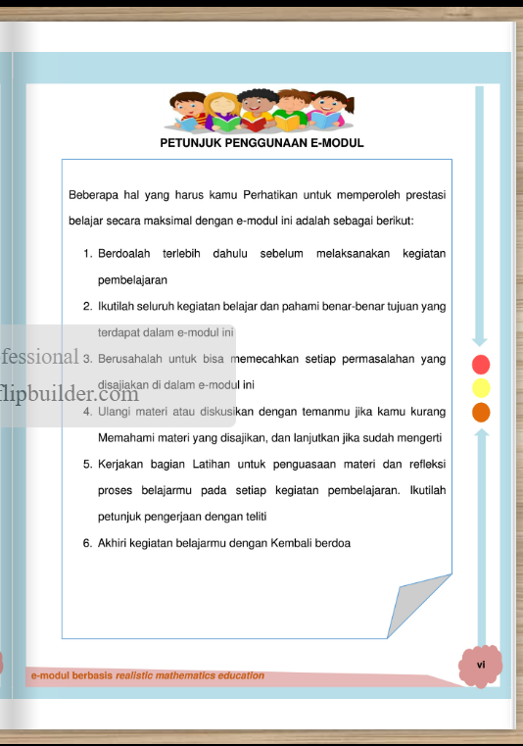
Komponen kedua, terdapat petunjuk penggunaan e-modul berbasis RME. Tampilan petunjuk penggunaan e-modul bisa dilihat pada Gambar 2.
Gambar 2. Petunjuk Penggunaan e-modul
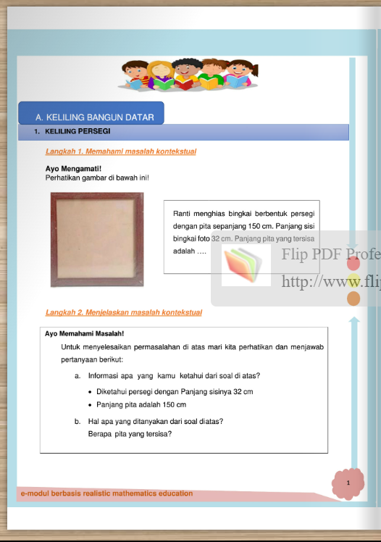
Komponen berikutnya adalah materi pembelajaran yang disajikan dalam e-modul yaitu materi keliling dan luas bangun datar. Komponen materi pembelajaran bisa dilihat pada Gambar 3.
Gambar 3. Materi Pembelajaran
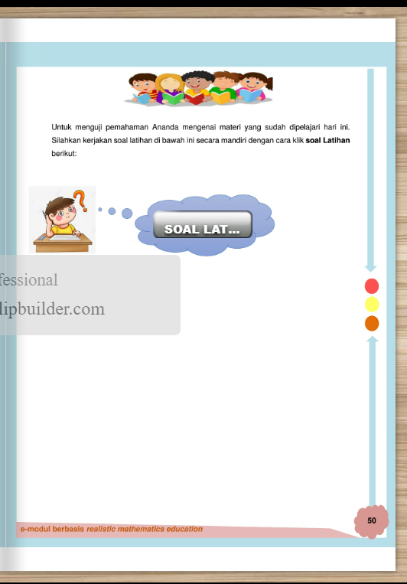
Komponen terakhir adalah soal latihan materi pembelajaran keliling dan luas bangun datar. Komponen soal latihan dapat dilihat pada Gambar 4.
Gambar 4. Soal Latihan
Uji validitas produk
Selanjutnya peneliti melakukan uji validitas terhadap produk e-modul yang sudah di rancang. E-modul berbasis RME yang sudah di rancang dan dikembangkan dilanjutkan dengan kegiatan validasi oleh para ahli yang sesuai dengan bidang keahliannya yang terdiri dari 4 orang validator yaitu validator ahli materi, validator ahli media, validator ahli Bahasa dan validator ahli materi dari guru SD.
Tabel 6. Daftar Nama Validator Ahli
No | Nama | Keterangan
1 | Dr. Yullys Helsa, M.Pd | Dosen Universitas Negeri Padang, Ahli Materi
2 | Prof. Dr. Alwen Bentri, M.Pd | Dosen Universitas Negeri Padang, Ahli Media
3 | Dr. Adrias, M.Pd | Dosen Universitas Negeri Padang, Ahli Bahasa
4 | Noven Willya Sukma, M.Pd | Dosen Universitas Negeri Padang, Ahli Materi
Berdasarkan pemaparan hasil validasi oleh para ahli terhadap pengembangan e-modul berbasis RME materi bangun datar terhadap kemampuan pemecahan masalah matematis siswa, maka dapat disimpulkan dalam rekapitulasi penilaian validitas berikut ini:
Tabel 7. Rekapitulasi Hasil Validasi Ahli Materi, Ahli Media, Ahli Bahasa dan Guru SD
Validator | Rata-Rata | Kategori
Ahli Materi | 89,5% | Sangat Valid
Ahli Media | 88% | Sangat Valid
Ahli Bahasa | 98% | Sangat Valid
Guru SD | 95% | Sangat Valid
Keseluruhan | 92,62% | Sangat Valid
Mengacu pada kategori validitas produk, maka hasil validitas pengembangan e-modul berbasis RME materi bangun datar terhadap kemampuan pemecahan masalah matematis siswa termasuk dalam kategori sangat valid.
- Tahap Assesment Phase
Pada tahap ini peneliti melakukan uji kepraktisan dan keefektifan produk. Uji praktikalitas e-modul berbasis RME dilakukan kepada guru dan siswa.
Tabel 8. Hasil Perhitungan Praktikalitas
Praktikalitas | Rata-Rata | Kategori
Guru | 97% | Sangat Praktis
Siswa | 94,66% | Sangat Praktis
Keseluruhan | 95,83% | Sangat Praktis
Selanjutnya dilakukan uji efektivitas produk e-modul dengan pengujian N-Gain Score terhadap siswa kelas V SD dengan memberikan soal pretest dan posttest di SDN 09 Korong Gadang dan SDN 11 Lubuk Buaya. Hasil perhitungan N-Gain Score dapat dilihat pada tabel di bawah ini:
Tabel 9. Hasil Perhitungan N-Gain Score
Nama Sekolah | Rata-Rata N-Gain Score | Rata-Rata N-Gain score Pre | Kategori
SDN 09 Korong Gadang | 0,59 | 59 | Cukup Efektif
SDN 11 Lubuk Buaya | 0,64 | 64 | Cukup Efektif

Mengacu pada tabel kriteria efektivitas, dapat disimpulkan bahwa e-modul berbasis RME materi bangun datar terhadap kemampuan pemecahan masalah matematis siswa kelas V SD cukup efektif untuk digunakan.
Temuan penelitian menunjukkan bahwa penggunaan e-modul berbasis RME efektif dalam membantu meningkatkan kemampuan pemecahan masalah matematis siswa kelas V SD, sejalan dengan temuan sebelumnya Wahyulin et al., (2024). Hasil penelitian menunjukkan bahwa penggunaan e-modul berbasis RME dapat meningkatkan kemampuan pemecahan masalah matematis siswa kelas V SD.
Penemuan ini menjelaskan bahwa pentingnya integrasi teknologi bersifat interaktif dalam pembelajaran matematika yang dapat meningkatkan kemampuan pemecahan masalah matematis siswa. Implikasi dari hasil penelitian ini esensial pada siswa yaitu peningkatan pemahaman konsep, membantu siswa memahami konsep matematika melalui pengalaman nyata, yang dekat dengan kehidupan sehari-hari siswa. Sehingga pembelajaran menjadi lebih bermakna. Kemudian implikasi pada kurikulum yang dapat mendukung implementasi kurikulum yang mengedepankan pembelajaran berbasis masalah nyata dalam pembelajaran. Dengan adanya pengintegrasian teknologi berbasis RME yang bersifat interaktif dapat menjadi acuan untuk pengembangan kurikulum matematika.
Berdasarkan kesimpulan tersebut, pengembangan e-modul berbasis RME dapat menjadi bahan ajar yang inovatif dan efektif dalam meningkatkan kemampuan pemecahan masalah matematis siswa. Anisa et al., (2024) meneliti bagaimana bahan ajar e-modul berbasis RME dapat meningkatkan motivasi dan kemampuan pemecahan masalah matematis siswa di sekolah dasar. Penelitian ini memberikan bukti bahwa dampak penggunaan e-modul berbasis RME terhadap motivasi dan kemampuan pemecahan masalah matematis siswa dalam matematika Sejalan dengan fokus pembelajaran penemuan dan kemampuan pemecahan masalah. Penelitian oleh Anisah et al., (2023) e-modul berbasis RME telah ditunjukkan sebagai bahan ajar yang valid dan efektif digunakan dalam pembelajaran matematika di SD. Guru dapat menggunakan e-modul berbasis RME untuk meningkatkan kemampuan pemecahan masalah siswa. Penelitian yang dilakukan oleh Ningrum & Rohim, (2023) juga membuktikan hasil yang serupa, yang menunjukkan bahwa e-modul yang dikembangkan valid dan praktis digunakan oleh siswa. Kemampuan pemecahan masalah siswa dengan penggunaan e-modul meningkat serta siswa termotivasi dalam pembelajaran yang bersifat interaktif.
Hasil penelitian ini menunjukkan keterbaruan dalam bahan ajar dalam pembelajaran matematika terutama dalam pengembangan e-modul berbasis RME terhadap kemampuan pemecahan masalah mataematis yang memuat video pembelajaran serta evaluasi/soal latihan yang bersifat interaktif. Kemudian materi yang abstrak, tetap disajikan dalam kehidupan sehari-hari siswa. Hasil penelitian ini menunjukkan bahwa penelitian ini hanya membahas materi bangun datar, sehingga diperlukan pengembangan lebih lanjut untuk mencakup lebih banyak materi pada siswa sekolah dasar.
Implikasi dari penelitian ini adalah pembelajaran yang menggunakan bahan ajar berupa e-modul berbasis RME dilengkapi dengan video pembelajaran dan latihan soal interaktif dapat memberikan pengalaman dan melatih siswa dalam mengembangkan kemampuan pemecahan masalah matematis khususnya pada materi bangun datar kelas V sekolah dasar. Pengalaman yang dialami siswa akan menjadi lebih bermakna karena memiliki kemampuan memahami konsep yang di bahas. Pengalaman siswa tidak hanya dari proses pembelajaran yang menggunakan e-modul berbasis RME materi bangun datar. Implikasi lainnya dari penelitian ini yaitu penelitian ini dapat dijadikan rujukan referensi bagi peneliti yang serupa baik dari segi e-modul, pendekatan RME maupun kemampuan pemecahan masalah matematis siswa. Dari penelitian ini peneliti lain dapat melihat bagaimana Langkah-langkah pembelajaran yang dilakukan serta indikator yang digunakan.

KESIMPULAN DAN SARAN
Penelitian ini yaitu pengembangan e-modul berbasis RME telah digunakan untuk mengembangakn suatu bahan ajar berupa e-modul yang memenuhi kategori praktis, valid dan efektif yang dapat meningkatkan kemampuan pemecahan masalah matematis siswa. Menurut ahli media, e-modul ini sangat layak digunakan dalam pembelajaran. Diharapkan bahwa guru dapat menggunakan media pembelajaran ini untuk menyampaikan pembelajaran bangun datar. Untuk itu diharapkan Langkah-langkah pendekatan realistic mathematics education dapat dikembangkan dengan menggunakan permasalahan sehari-hari yang dekat dengan kehidupan siswa sehingga dapat meningkatkan kemampuan pemecahan masalah matematis siswa. Penelitian ini dapat dilanjutkan oleh peneliti lain dalam pembelajaran dengan memuat materi-materi lain.

DAFTAR PUSTAKA
Ahmad, S. (2022). Geometry Learning With Indonesian Realistic Mathematics Education Approach. Elementary School Journal Pgsd Fip Unimed, 11(4), 393. https://doi.org/10.24114/esjpgsd.v11i4.33331
Alda, T. (2024). Realistic Mathematics Education Realistic Mathematics Education ( Rme ) Bernuansa Islami Dan Lingkungan Pada Materi Koordinat Kartesius. Universitas Islam Negeri Raden Intan Lampung. https://doi.org/https://repository.radenintan.ac.id/id/eprint/34002
Anisa, H., Sumaji, & Riswari, L. A. (2024). Pengembangan E-Modul Emblem Berbasis Pendekatan Realistic Mathematics Education Pada Materi Pecahan Untuk Anak Kelas V Sekolah Dasar. Jurnal Pendidikan Dasar Perkhasa, 10(April), 289–303. https://doi.org/10.31932/jpdp.v10i1.3343
Anisah, I. N., Susanta, A., & Djuwita, P. (2023). Pengembangan E-Modul Berbasis Realistic Mathematic Education (RME) pada Pembelajaran Matematika Kelas IV Sekolah Dasar. Jurnal Kajian Pendidikan …, 2(2), 409–418. https://ejournal.unib.ac.id/kapedas/article/view/27296%0Ahttps://ejournal.unib.ac.id/kapedas/article/download/27296/13150
Azra Akila Nihaya, Nila Kesumawati, & Marvinda Rizki Dita Dirgantara. (2022). Peningkatan Kemampuan Pemecahan Masalah Matematis Siswa Melalui Pembelajaran Matematika Berbasis Etnomatematika Sekolah Dasar. Jurnal Cakrawala Pendas, 8(4), 1427–1438. https://doi.org/10.31949/jcp.v8i4.3265
Dwi Rahma Putri, R., Ratnasari, T., Trimadani, D., Halimatussakdiah, H., Nathalia Husna, E., & Yulianti, W. (2022). Pentingnya Keterampilan Abad 21 Dalam Pembelajaran Matematika. Science and Education Journal (SICEDU), 1(2), 449–459. https://doi.org/10.31004/sicedu.v1i2.64
Fathurrahman, M., Pratiwi, P. D. R., Awairaro, M., Al-lahmadi, N., Silayar, S., & Djakaria, I. (2024). Integrasi Teknologi Dalam Pendidikan Matematika : Wawasan Dari Tinjauan Literatur Sistematik. KAMBIK: Journal of Mathematics Education Volume 2, No. 1, 2024, 66-79 ISSN, 2(1), 66–79.
Hasyanah, Y., Novika Sukmaningthias, Sari, N., & Nuraeni, Z. (2023). Pengaruh Digital Komik Berbasis Realistic Mathematic Education Terhadap Kemampuan Pemecahan Masalah. JTMT: Journal Tadris Matematika, 4(1), 56–65. https://doi.org/10.47435/jtmt.v4i1.1750
Hidayatillah, W., Wisudaningsih, E. T., Pratama, L. D., Islam, U., & Hasan, Z. (2022). Kepraktisan Media Pembelajaran Interaktif Berbasis Google Sites Berorientasi Pada Hasil Belajar Dan Minat Belajar Siswa. 5(1), 93–104. https://doi.org/https://doi.org/10.31537/laplace.v5i1.931
Istikomah, I., Purwoko, R. Y., & Nugraheni, P. (2020). Sigil: Pengembangan E-Modul Berbasis Realistik Pada Materi Lingkaran Untuk Siswa Kelas Viii Smp. JP3M (Jurnal Penelitian Pendidikan Dan Pengajaran Matematika), 6(2), 91–98. https://doi.org/10.37058/jp3m.v6i2.1957
Kumalasari, N., Fathurohman, I., & Fakhriyah, F. (2023). Pengembangan E-Modul Berbasis Kearifan Lokal Daerah Grobogan untuk Meningkatkan Hasil Belajar Siswa Sekolah Dasar. Jurnal Paedagogy, 10(2), 554. https://doi.org/10.33394/jp.v10i2.7190
Nadhifah, A., & Rezania, V. (2023). Pengembangan E-Modul Colonization In Indonesia Untuk Meningkatkan Kemampuan Mengajar Pada Pembelajaran Ips Kelas V Sekolah Dasar. 08(September). https://doi.org/https://doi.org/10.23969/jp.v8i2.9094
Nam, C. W. (2022). World Economic Outlook for 2022 and 2023. CESifo Forum, 23(3), 50–51. https://doi.org/https://hdl.handle.net/10419/263857
NCTM. (2020). NCTM Standards (2020) – Secondary (Initial Preparation). NCTM Standards - Positions, 1–6. https://doi.org/https://www-nctm-org.webpkgcache.com/doc/-/s/www.nctm.org/uploadedFiles/Standards_and_Positions/NCTM%20Standards%202020%20-%20Secondary.pdf
Ningrum, P. A., & Rohim, A. (2023). Pengembangan E- Modul Interaktif Berbasis Canva Dengan Pendekatan Pmri Untuk Meningkatkan Kemampuan Pemecahan Masalah Siswa. Wahana Pedagogika. WAHANA PEDAGOGIKA, 5(02), 41–50. https://doi.org/https://doi.org/10.52166/wp.v5i02.5629
Putri, L. A., & Dewi, P. S. (2020). Media Pembelajaran Menggunakan Video Atraktif pada Materi Garis Singgung Lingkaran. Mathema: Jurnal Pendidikan Matematika, 2(1), 32. https://doi.org/10.33365/jm.v2i1.568
Rahmawati, F., Pamungkas, M. D., & Ardiyanto, B. (2021). Pengembangan E-Modul Logika Matematika berbasis HOTS untuk Meningkatkan Divergent Thinking Skill. Didactical Mathematics, 3(2), 68–74. https://doi.org/10.31949/dm.v3i2.1629
Raibowo, S., Nopiyanto, Y. E., Jasmani, P., Keguruan, F., Pendidikan, I., Bengkulu, U., Info, A., & Raibowo, S. (2020). Journal STAND : Sports and Development. 1, 112–119. https://doi.org/https://doi.org/10.36456/j-stand.v1i2.2774
Ridwan, M. R. (2022). Pengembangan E-Modul Menggunakan Aplikasi Flip Pdf Professional Pada Kelas. 9, 356–363. https://doi.org/https://repository.radenintan.ac.id/id/eprint/20487
Saefuloh, N. A., Wahyudin, W., Prabawanto, S., Kosasih, U., Saputra, S., Ahmatika, D., & Ihsan, I. R. (2023). Analisis Kemampuan Berpikir Matematis Siswa pada Pembelajaran Aritmatika Sosial Ditinjau dari Model Pembelajaran dan Self Efficacy Siswa. AKSIOMA : Jurnal Matematika Dan Pendidikan Matematika, 14(2), 251–262. https://doi.org/10.26877/aks.v14i2.15950
Suranti, T., & Wulantina, E. (2023). Development Of Ethnomathematics-Based E-Module On Equation And Inequality Of One Variable Linear Equations Materials For Class VII. Jurnal Equation, 6(2), 46. https://doi.org/http://dx.doi.org/10.29300/equation.v6i2.3497
Vicente, S., Verschaffel, L., Sánchez, R., & Múñez, D. (2022). Arithmetic word problem solving. Analysis of Singaporean and Spanish textbooks. Educational Studies in Mathematics, 111(3), 375–397. https://doi.org/10.1007/s10649-022-10169-x
Wahyulin, E., Susanta, A., Koto, I., & Susanto, E. (2024). Pengembangan E-Modul Realistic Mathematics Konteks Tabut Bengkulu Untuk Meningkatkan Pemahaman Konsep Materi Bangun Datar. 16(1). https://doi.org/https://doi.org/10.37755/jsm.v16i1.784
Zulkardi, Z. (2024). Freudenthal Ideas Continues in Indonesia: From ICMI 1994 to ICME-14 in Shanghai. 0, 747–756. https://doi.org/10.1142/9789811287183_0050

